PROCESO DE GESTIÓN DE FORMACIÓN PROFESIONAL INTEGRAL
Documento de Apoyo No. DA-03 – Arquitectura de ROS 2: nodos, tópicos, servicios, acciones, mensajes y parámetros.
Nombre del Proyecto Formativo: CELDA ROBÓTICA COLABORATIVA CON VISIÓN ARTIFICIAL INTEGRADA EN ROS 2 (JETCOBOT – NVIDIA JETSON AGX ORIN)
Actividad de Proyecto Formativo: IMPLEMENTAR UNA CELDA ROBÓTICA COLABORATIVA CON VISIÓN ARTIFICIAL Y ROS 2, DE LA SIMULACIÓN AL ROBOT REAL, Y TRANSFERIR EL CONOCIMIENTO AL CENTRO DE FORMACIÓN.
Actividad de Aprendizaje: Explicar y aplicar los mecanismos de comunicación de ROS 2 (tópicos, servicios, acciones, parámetros, interfaces y lanzadores), seleccionando el patrón adecuado para cada función de una celda robótica.
Parte de la transferencia: Parte A – Simulación en el PC.
Equipo de trabajo: PC con Ubuntu 22.04 y ROS 2 Humble. No se usa la Jetson ni se energiza el robot.
Duración Estimada: 2 horas.
Sesión: Día 1 – 03/11/2026, 1:30 p.m. – 3:30 p.m.
Relación con la Guía de Aprendizaje: Actividad 3.3.2 (apropiación).

Nombre del participante: ____________________________________ Fecha: ____________________
PARTE A · TRABAJO EN EL PC (SIMULACIÓN):
Todo el trabajo de este documento se hace en el PC con Ubuntu 22.04 y ROS 2 Humble, con el robot simulado (mock y Gazebo) y, cuando se indique, una cámara USB conectada al PC. No se usa la Jetson ni se energiza el robot. Cada bloque de comandos indica Terminal (PC).

1. OBJETIVOS DE APRENDIZAJE
- Describir las capas de ROS 2 (rclpy/rclcpp, rcl, rmw, DDS) y el grafo computacional.
- Distinguir tópicos, servicios y acciones por su semántica temporal y elegir el patrón correcto para el cobot.
- Definir interfaces propias (.msg, .srv, .action) y usarlas desde Python.
- Declarar, validar y modificar parámetros en tiempo de ejecución.
- Inspeccionar un sistema en marcha con la CLI de ROS 2, rqt_graph y TF2.
- Crear un paquete Python propio y un archivo de lanzamiento (launch).

2. FUNDAMENTOS

2.1 Capas y grafo computacional
ROS 2 organiza el software en nodos: procesos (o componentes) con una responsabilidad acotada que se comunican por medio de un middleware publicador/suscriptor basado en DDS [3]. A diferencia de ROS 1, no existe un maestro central: el descubrimiento es distribuido, lo que habilita sistemas multi-computador (en la Parte B, la Jetson y el PC) y políticas de calidad de servicio por canal [1]. La Figura 1 resume la pila de software.
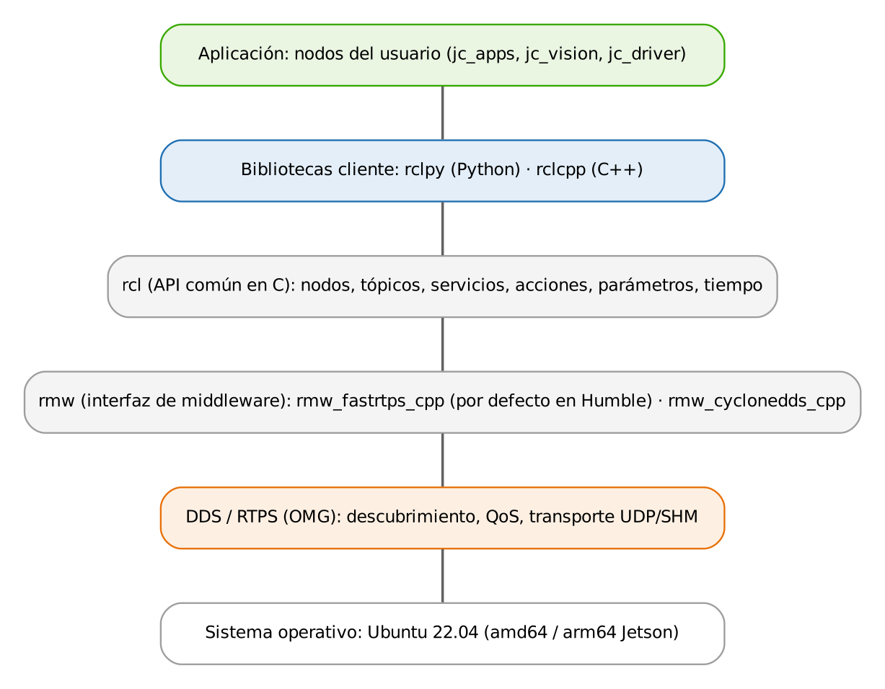
Figura 1. Capas de ROS 2. El código del usuario solo interactúa con rclpy/rclcpp; la implementación DDS se elige con la variable RMW_IMPLEMENTATION. Fuente: elaboración propia a partir de [1], [2].
El grafo de ROS es el conjunto de nodos y de los canales que los conectan en un instante dado. Cada canal tiene un nombre (p. ej. /joint_states) y un tipo de interfaz (p. ej. sensor_msgs/msg/JointState). Dos extremos solo se conectan si coinciden nombre, tipo y perfiles QoS compatibles.

2.2 Patrones de comunicación
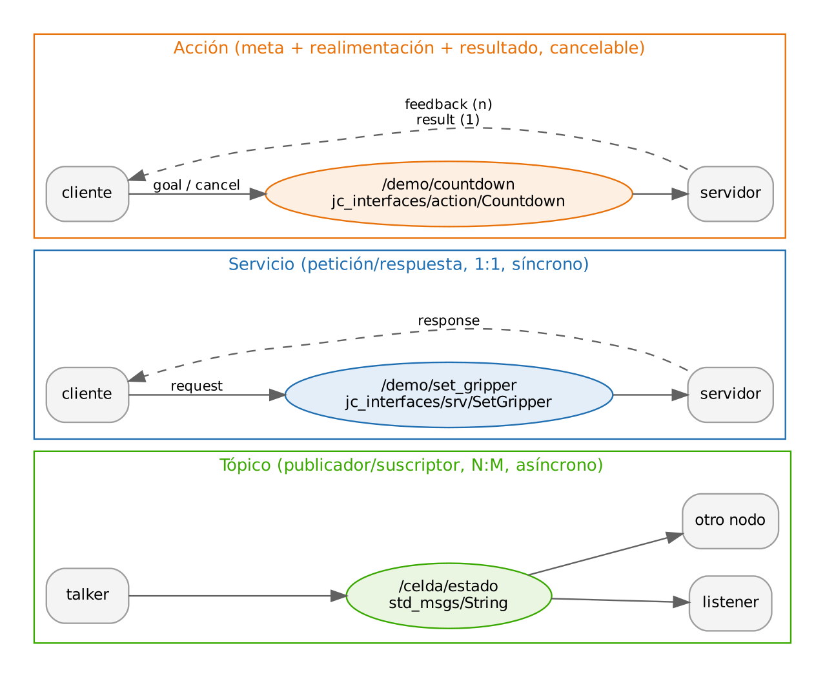
Figura 2. Tópicos, servicios y acciones con las interfaces didácticas de jc_apps.
Tabla 1. Comparación de los mecanismos de comunicación de ROS 2.
Patrón | Semántica | Cuándo usarlo en la celda | Ejemplo en jc_ws
Tópico | Flujo continuo, asíncrono, N publicadores : M suscriptores; sin confirmación. | Datos periódicos de sensores y estado. | /joint_states, /camera/image_raw, /jc/detections
Servicio | Petición–respuesta, 1:1; el cliente espera el resultado. | Operaciones cortas y atómicas. | /jc/set_gripper, /jetcobot_bridge/power_on
Acción | Meta de larga duración con realimentación periódica, resultado final y cancelación. | Movimientos del robot y tareas compuestas. | /arm_controller/follow_joint_trajectory, /jc/pick_place
Parámetro | Configuración con nombre y tipo, propia de cada nodo; modificable en caliente. | Puertos, velocidades, umbrales. | port, baud, velocity_scaling, plane_z

Una acción se implementa internamente con tres servicios (enviar meta, cancelar, obtener resultado) y dos tópicos (realimentación y estado) [2]. Por eso el robot real puede ser comandado por MoveIt 2 y cancelado en mitad de una trayectoria: el puente jetcobot_bridge atiende la cancelación con stop() del robot.

2.3 Calidad de servicio (QoS)
Tabla 2. Políticas QoS más relevantes.
Política | Opciones | Uso recomendado
Reliability | reliable / best_effort | Comandos y estado: reliable. Imágenes y sensores de alta tasa: best_effort (qos_profile_sensor_data).
Durability | volatile / transient_local | /robot_description usa transient_local para que nodos que arrancan tarde reciban el URDF.
History / Depth | keep_last(N) / keep_all | Profundidad pequeña (1–10) para datos en tiempo real.
Deadline, Lifespan, Liveliness | Períodos y vencimientos | Supervisión de sensores críticos (avanzado).

Precaución:
Un publicador best_effort no es compatible con un suscriptor reliable: la conexión no se establece y no aparece error explícito. Diagnóstico: ros2 topic info -v /topico.

2.4 Interfaces: mensajes, servicios y acciones
Las interfaces se describen en archivos de texto y rosidl genera el código para C++ y Python. El paquete jc_interfaces define las interfaces propias de la celda; por ejemplo:
jc_interfaces/action/PickPlace.action
# Accion de la celda (Dia 5): recoger el objeto 'label' y dejarlo en 'place_pose'.
string label
geometry_msgs/PoseStamped place_pose
bool use_place_pose # false => el servidor usa el contenedor asignado a la clase
---
bool success
string message
---
string stage
float32 progress

Las tres secciones separadas por --- son meta, resultado y realimentación. Los paquetes de interfaces deben ser ament_cmake y declarar rosidl_default_generators (ver CMakeLists.txt del paquete).

2.5 Marcos de referencia y TF2
TF2 mantiene un árbol de transformaciones entre marcos con marca de tiempo [4]. ROS sigue la convención de REP 103: unidades SI (m, rad, s) y marcos dextrógiros con x adelante, y a la izquierda, z arriba; para cámaras, el marco óptico tiene z hacia adelante, x a la derecha e y hacia abajo [5]. robot_state_publisher publica el árbol del robot a partir del URDF y de /joint_states.

3. PROCEDIMIENTO PASO A PASO

Paso 0. Incorporar al robots_ws el material de este documento
El espacio de trabajo ~/robots_ws se construye a medida que avanza la transferencia: cada documento incorpora solo el material que usa. Copie desde la reserva (~/jc_reserva, DA-02 Paso 7) lo siguiente y revise su contenido antes de ejecutarlo:
Se incorpora | Qué contiene
src/jc_interfaces | Mensajes, servicios y acciones propios de la celda (msg/, srv/, action/). Paquete ament_cmake: las interfaces se generan en C++ y Python al compilar.
src/jc_apps | Nodos didácticos en Python: talker, listener, param_demo, gripper_service_demo, countdown_*. También trae los nodos que se usan más adelante (cinemática, trayectorias, pick_place_node).

Terminal (PC)
cp -r ~/jc_reserva/jc_ws/src/jc_interfaces ~/robots_ws/src/

cp -r ~/jc_reserva/jc_ws/src/jc_apps ~/robots_ws/src/

cd ~/robots_ws

colcon build --symlink-install --packages-select jc_interfaces jc_apps

source install/setup.bash

# explore la estructura
tree -L 2 src/

# paquetes del workspace hasta ahora
ros2 pkg list | grep -E "jc_|mi_celda"

Resultado esperado:
Summary: 2 packages finished (primero jc_interfaces, porque jc_apps depende de él). Compruebe la interfaz generada con ros2 interface show jc_interfaces/srv/SetGripper: debe mostrar float64 opening, ---, bool success y string message.

Revise jc_apps/setup.py: la sección entry_points asocia cada ejecutable (talker, listener, …) con la función main de su módulo. Es lo mismo que hará en el Paso 5 con su propio paquete.

Paso 1. Primer contacto con el grafo
Terminal (PC)
# Terminal 1
ros2 run jc_apps talker --ros-args -p rate_hz:=2.0

# Terminal 2
ros2 run jc_apps listener

# Terminal 3: introspección
ros2 node list

ros2 node info /talker

ros2 topic list -t

ros2 topic info -v /celda/estado

ros2 topic hz /celda/estado

ros2 topic echo /celda/estado --once

ros2 run rqt_graph rqt_graph

Resultado esperado:
ros2 topic hz reporta ≈ 2,0 Hz. rqt_graph muestra /talker → /celda/estado → /listener.

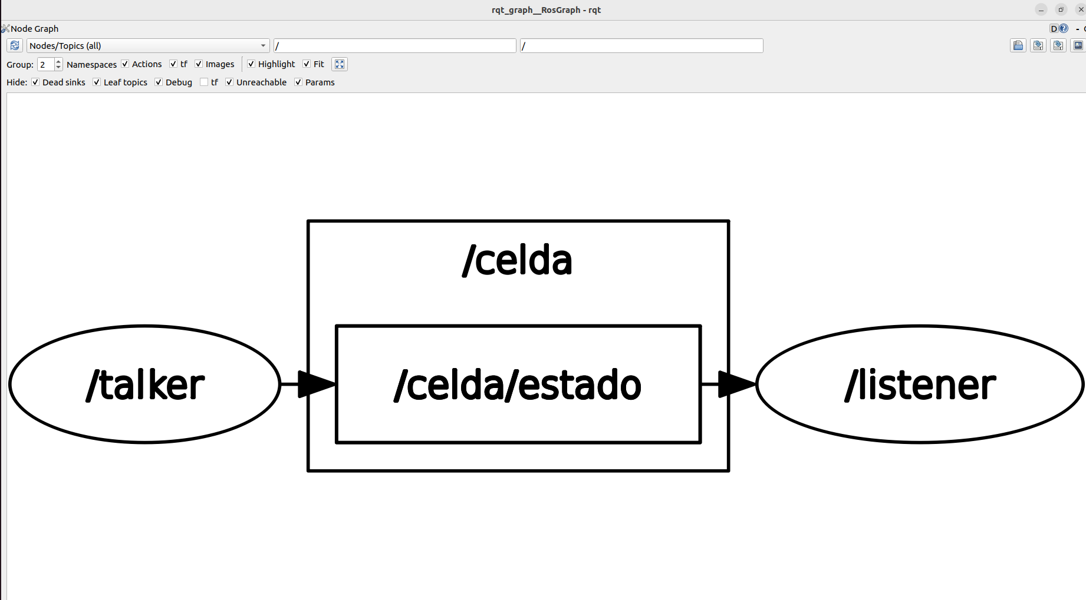

Revise el código fuente de jc_apps/talker.py (fragmento):
jc_apps/talker.py
class Talker(Node):
def __init__(self):
super().__init__("talker")
self.declare_parameter("rate_hz", 1.0)
self.pub = self.create_publisher(String, "/celda/estado", 10) # profundidad QoS = 10
self.n = 0
self.timer = self.create_timer(1.0 / self.get_parameter("rate_hz").value, self.tick)

def tick(self):
self.n += 1
self.pub.publish(String(data=f"celda OK #{self.n}"))

Paso 2. Servicio con interfaz propia
Terminal (PC)
ros2 run jc_apps gripper_service_demo

ros2 service list -t | grep demo

ros2 service call /demo/set_gripper jc_interfaces/srv/SetGripper "{opening: 0.5}"

# debe rechazarse
ros2 service call /demo/set_gripper jc_interfaces/srv/SetGripper "{opening: 1.7}"

Resultado esperado:
success: true, message: 'Pinza al 50 % (valor pymycobot 50)'
Con 1.7: success: false, message: 'opening debe estar en [0, 1]' (validación en el servidor).

Paso 3. Acción con realimentación y cancelación
Terminal (PC)
ros2 run jc_apps countdown_server

ros2 action list -t

ros2 action send_goal --feedback /demo/countdown jc_interfaces/action/Countdown "{seconds: 5}"

# cliente en Python; pruebe Ctrl+C para cancelar
ros2 run jc_apps countdown_client 8

Analice en countdown_server.py el uso de gh.publish_feedback(), gh.is_cancel_requested, gh.canceled() y gh.succeed(), y por qué se usa un MultiThreadedExecutor: mientras la meta se ejecuta, el servidor debe seguir atendiendo la petición de cancelación.

Paso 4. Parámetros
Terminal (PC)
ros2 run jc_apps param_demo

ros2 param list /param_demo

ros2 param describe /param_demo velocidad

# aceptado
ros2 param set /param_demo velocidad 0.5

# rechazado: fuera de [0.01, 1.0]
ros2 param set /param_demo velocidad 2.0

# aceptado por la validación del callback
ros2 param set /param_demo modo real

# exporta a YAML
ros2 param dump /param_demo > param_demo.yaml

Paso 5. Crear su propio paquete
Terminal (PC)
cd ~/robots_ws/src

ros2 pkg create --build-type ament_python mi_celda --dependencies rclpy sensor_msgs

# editar mi_celda/mi_celda/monitor.py (ver abajo) y registrar en setup.py:
# entry_points={'console_scripts': ['monitor = mi_celda.monitor:main']}
cd ~/robots_ws && colcon build --packages-select mi_celda && source install/setup.bash

mi_celda/mi_celda/monitor.py
import math
import rclpy
from rclpy.node import Node
from sensor_msgs.msg import JointState

class Monitor(Node):
"""Avisa cuando alguna articulacion se acerca a menos de 'margen_deg' de su limite."""
LIM = {"joint1": 168, "joint2": 135, "joint3": 150, "joint4": 145, "joint5": 155, "joint6": 180}

def __init__(self):
super().__init__("monitor_limites")
self.margen = self.declare_parameter("margen_deg", 10.0).value
self.create_subscription(JointState, "/joint_states", self.cb, 10)

def cb(self, msg):
for n, q in zip(msg.name, msg.position):
if n in self.LIM and abs(math.degrees(q)) > self.LIM[n] - self.margen:
self.get_logger().warn(f"{n} a {math.degrees(q):.1f} grados: cerca del limite",
throttle_duration_sec=1.0)

def main():
rclpy.init()
rclpy.spin(Monitor())

Paso 6. Archivo de lanzamiento
mi_celda/launch/demo.launch.py
from launch import LaunchDescription
from launch_ros.actions import Node

def generate_launch_description():
return LaunchDescription([
Node(package="jc_apps", executable="talker", parameters=[{"rate_hz": 5.0}]),
Node(package="jc_apps", executable="listener"),
Node(package="mi_celda", executable="monitor", parameters=[{"margen_deg": 15.0}]),
])

Agregue en setup.py la instalación de la carpeta launch (('share/' + package_name + '/launch', glob('launch/*.py'))), compile y ejecute ros2 launch mi_celda demo.launch.py.

Paso 7. TF2 con el modelo del robot
Este paso necesita el modelo del robot. Incorpore ahora jc_description (se estudia a fondo en DA-04) y ejecute las pruebas unitarias de jc_apps, que usan ese modelo:
Terminal (PC)
cp -r ~/jc_reserva/jc_ws/src/jc_description ~/robots_ws/src/

cd ~/robots_ws

colcon build --symlink-install --packages-select jc_description

source install/setup.bash

colcon test --packages-select jc_apps && colcon test-result --verbose

Resultado esperado:
3 pruebas de jc_apps aprobadas (cinemática directa en cero y en ready, ida y vuelta FK→IK, yaw del TCP por simetría). El workspace tiene ahora jc_interfaces, jc_apps, jc_description y mi_celda.

Terminal (PC)
# RViz2 + sliders articulares
ros2 launch jc_description display.launch.py

# pose del TCP mientras mueve los sliders
ros2 run tf2_ros tf2_echo world tcp

# genera frames_<fecha>.pdf
ros2 run tf2_tools view_frames

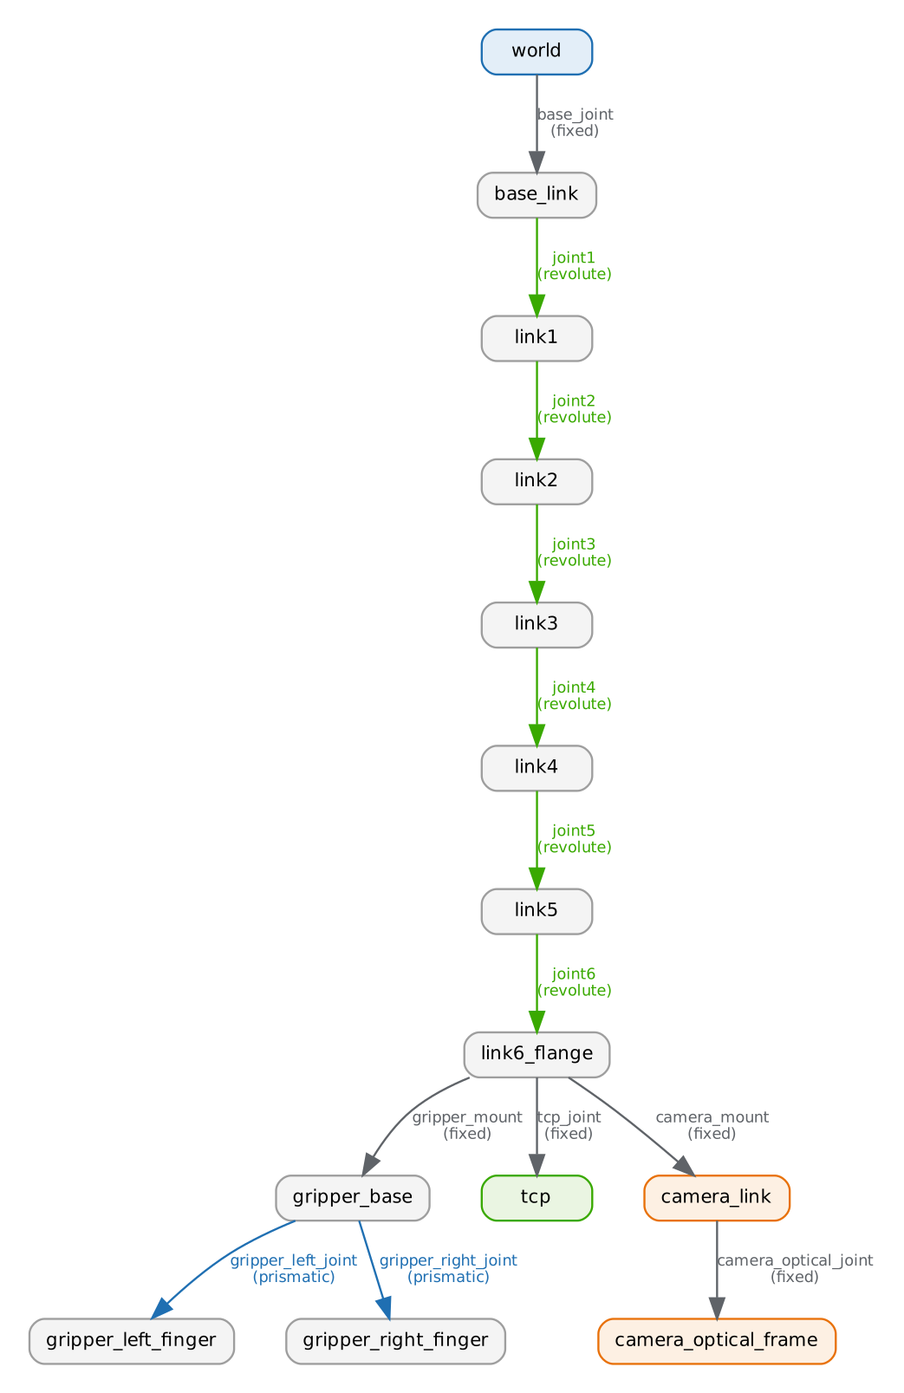
Figura 3. Árbol TF del JetCobot generado a partir del URDF de jc_description (verde: articulaciones de revolución; azul: prismáticas de la pinza; gris: fijas).

4. VERIFICACIÓN Y EVIDENCIAS
Tabla 3. Lista de verificación de la actividad.
# | Criterio verificable | Evidencia
1 | Identifica nodos, tópicos, tipos y QoS de un sistema en marcha | Salida de ros2 topic info -v
2 | Usa correctamente servicios y acciones (incluida la cancelación) | Registro de terminal
3 | Parámetro con validación funcionando | Respuesta de ros2 param set rechazada/aceptada
4 | Paquete mi_celda compilado con nodo y launch propios | Árbol del paquete + ejecución
5 | Interpreta el árbol TF del robot | PDF de view_frames

5. PREGUNTAS DE COMPRENSIÓN
- ¿Por qué el movimiento del robot se modela como acción y no como servicio? Considere la duración, la realimentación y la cancelación.
- Un nodo de visión publica imágenes a 30 Hz con QoS best_effort. ¿Qué ocurre si rqt_image_view se suscribe con reliable?
- ¿Qué ventaja aporta que /robot_description use durabilidad transient_local?
- Proponga el diseño de interfaces (tópicos, servicios, acciones) para agregar una banda transportadora a la celda.

6. SOLUCIÓN DE PROBLEMAS
Tabla 4. Problemas frecuentes.
Síntoma | Causa probable | Solución
Package 'jc_apps' not found | No se cargó el overlay | source ~/robots_ws/install/setup.bash
El suscriptor no recibe mensajes | QoS incompatible o dominio distinto | ros2 topic info -v; revisar ROS_DOMAIN_ID
ros2 action send_goal queda esperando | Servidor no iniciado / nombre distinto | ros2 action list -t
Cambios en Python no surten efecto | Compilación sin --symlink-install | Recompilar con --symlink-install

REFERENCIAS
[1] S. Macenski, T. Foote, B. Gerkey, C. Lalancette y W. Woodall, "Robot Operating System 2: Design, architecture, and uses in the wild," Science Robotics, vol. 7, no. 66, eabm6074, 2022, doi: 10.1126/scirobotics.abm6074.
[2] Open Robotics, ROS 2 Documentation: Humble Hawksbill. [En línea]. Disponible: https://docs.ros.org/en/humble/
[3] Object Management Group, Data Distribution Service (DDS), v1.4, 2015. [En línea]. Disponible: https://www.omg.org/spec/DDS/1.4
[4] T. Foote, "tf: The transform library," en Proc. IEEE Int. Conf. Technologies for Practical Robot Applications (TePRA), 2013, pp. 1–6, doi: 10.1109/TePRA.2013.6556373.
[5] T. Foote y M. Purvis, REP 103 – Standard Units of Measure and Coordinate Conventions. [En línea]. Disponible: https://www.ros.org/reps/rep-0103.html
[6] J. R. Cháux Cedeño, jc_ws – espacio de trabajo ROS 2 de la celda JetCobot (material de esta transferencia, licencia Apache-2.0), 2026.

